在LabVIEW 2010中轻松实现同步测量
来源：National Instruments
无论你是在使用一个数据采集设备中的不同的子系统，还是在高通道数的系统中需要同步多个数据采集设备，NI的LabVIEW 2010都可以将数据采集和生成的同步问题变得简单。
定时和同步技术可以关联或协调事件发生的时间。将事件同步到一个已知的标准，例如数据采集设备上的采样时钟，即为相对于一个事件为另外一个事件计时，或者说对一个事件做出响应。定时和同步事件是测试、控制和设计应用时的重要基本元素，并在任何系统中都需谨慎考虑。
所有的National Instruments 数据采集 (DAQ)设备均配备NI-DAQmx。NI-DAQmx是一个灵活的硬件驱动程序，可以用来在多种语言中编程，包括LabVIEW程序。其任务包括获取、分析和保存数据所需要的所有信息。如图1所示，一个NI- DAQmx的任务通常包括：
1. 在你的DAQ设备中设定一个虚拟通道。使用虚拟通道，你可以调整缩放系数、设定输入范围和挑选设备上的物理通道。
2. 为任务设置定时。选择采样时钟和采样速率等特性。
3. 设定触发。你可以将任务设定为在某个通道收到一个激发信号后再开始。
4. 开始任务。
5. 读写数据并绘图或将数据保存到一个文件当中。这个函数将被重复调用，以连续地采集或生成信号。
6. 停止或清除任务。
7. 处理任何错误。
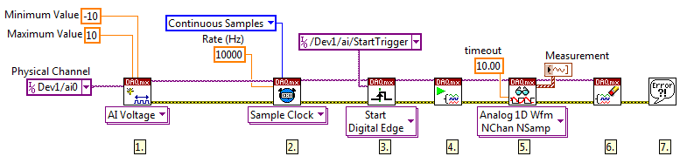
图1.使用 LabVIEW数据流编程，一个数据采集任务为物理通道配置定时和同步参数。
许多应用程序需要在多个物理通道或长距离范围内实现同步。你可以使用LabVIEW 2010和NI- DAQmx任务来同步多个通道、设备和系统。
通道同步
你可以使用直观的LabVIEW2010编程接口，同步多个通道。如图2所示，通过在DAQmx创建虚拟通道VI的物理通道输入中选择多通道，您可以从一个给定的设备上的多个模拟输入通道采集信号。这项任务中的所有通道均使用相同的采样时钟，并对同一个触发信号作出响应。
图2.你可以改变DAQmx创建虚拟通道VI的物理通道输入，从一个DAQ设备的所有模拟输入通道采集信号。
NI多功能DAQ设备可以完成多种数据测量和生成任务，包括模拟输入输出，数字输入输出和计数器输入输出。
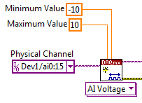
图3. NI多功能DAQ设备数字路由和时钟生成电路可以与所有的I/O子系统交互。
你可以使用LabVIEW 2010同步不同I/O类型的通道。每种I/O类型有自己的任务，而你只需将定时参数从一个任务路由到另外一个任务即可。如图4所示，上面的任务是一个模拟输入任务，使用默认的板载时钟作为采样时钟。你可以将采样时钟（ai/SampleClock）直接连到图4中的数字输入任务的定时输入端口。当这个程序执行时，模拟输入和数字输入任务使用同一个采样时钟，所以系统可以从这个两个子系统中同时采集到信号。
两个任务同时共享开始触发信号（ai/StartTrigger），所以他们可以精确地同时开始。一旦两个任务共享同一个采样时钟和开始触发，他们便实现了完全的同步。
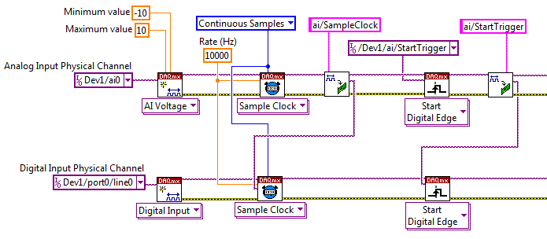
图4.你可以通过从一个任务连线至另一个任务，实现在多个任务之间共享时钟和触发信号。
设备同步
当从不同类型的传感器采集数据，或在具有很多通道的系统中，你也许会需要同步多个设备模块。NI CompactDAQ和PXI平台为DAQ模块提供插槽和背板，其中含有定时和触发线，可以用来同步机箱中的所有模块。
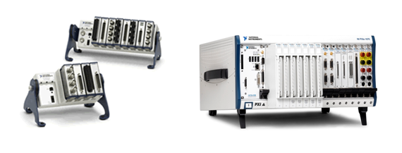
图5. NI CompactDAQ (左) 和 PXI (右)机箱通过使用共同的背板时钟，在多个I/O模块之间同步。
无论是在试验台、野外还是生产线上，NI CompactDAQ提供了便捷的USB即插即用的I/O测量。它融合了数据记录器的易用性和低成本特性以及模块化仪器的高性能和灵活的特点，在一个小型简单且负担的起的系统上实现快速和准确的测量。
PXI是一个坚固的基于PC的平台，扩展了PC和笔记本电脑的测量能力。PXI利用标准PCI总线，为你的计算机添加最多18个额外的插槽用于连接I/O模块。PXI Express 是PXI平台的最新演进版本。PXI Express背板拥有100MHz差分时钟，可作为多个设备采样时钟的共同参考时钟，而无需使用线缆来路由时钟信号。你可以为每个设备创建一个任务，然后将采样时钟和触发信号从一个任务连到另外一个，由此来同步多个设备，如图6所示。
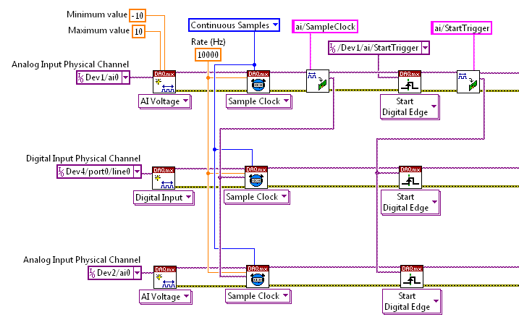
图6.你可以通过在多个任务之间共享时钟和触发，来同步多个设备。
对某些NI数据采集设备，LabVIEW 2010可以在一个多设备任务中自动地同步多个设备，如图7所示。LabVIEW 和NI-DAQmx自动地路由定时和触发信号，而不会有损性能。使用多设备任务，你可以在同一个LabVIEW代码中调用1到544个通道。
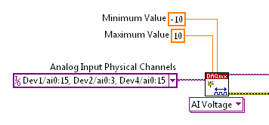
图7.对于一些DAQ设备来说，你可以使用 LabVIEW 和 NI-DAQmx多设备任务来轻松同步多个设备。
对于混合测量系统，National Instruments提供基于NI CompactDAQ 和 PXI硬件的传感器测量设备。NI C系列DAQ和PXI Express DAQ模块的新的NI SC Express家族为传感器和隔离信号提供信号调理。你可以使用一个NI-DAQmx任务在执行多个测量类型（如一个模拟输入应变通道和一个模拟输入加速度传感器通道）的多个模块的通道之间自动地同步，如图8所示。
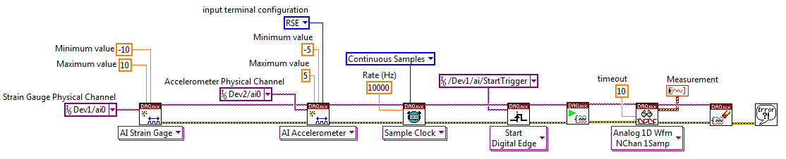
图8. LabVIEW 可以在多个设备之间通过一个NI-DAQmx任务同步多个 I/O类型,例如应变和加速度等。
系统同步
一些应用中需要在相距较远的多个系统之间进行同步。如图9所示，当测量系统之间的距离增加至某个点时，就无法为每个系统直接通过物理连线来传递时钟和触发信号。你需要另一个方法从主系统传递时钟和触发信号给从系统。这个方法叫做时间参考同步。
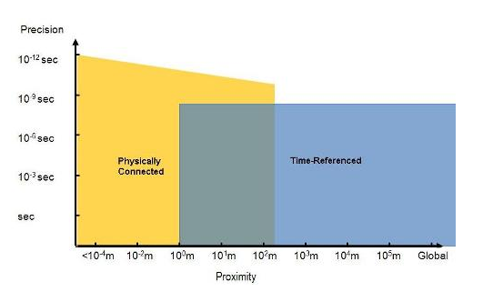
图9.精度vs距离图 – 使用LabVIEW，你可以在全球范围内通过编程控制测量系统。
你可以在全球范围内使用LabVIEW 2010通过时间参考同步来同步多个系统。在图9中，精度vs 距离图的蓝色部分展示了时间参考同步所能达到的精度。在一个时间参考系统中，你可以使用诸如GPS（全球定位系统）等协议在长距离范围内传递时间信息，这比直接连线传的更远。每个系统使用这个时间信息来决定当前时间，并以此为参考创建时钟。而时间事件就是指当到预定时间后开始测试，这样，你就可以使用一个时间事件来同步触发所有的系统。图10表明了一个时间参考同步系统。
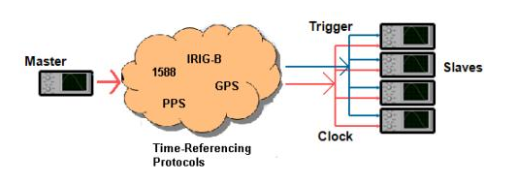
图10. LabVIEW可以编程控制时间参考同步系统。
你可以使用时间协议在较远距离范围内传送时间信息。LabVIEW可以与多个时间参考协议交互，包括GPS, IRIG-B, PPS (每秒脉冲数)，和 IEEE 1588。对于更多有关于这些协议的信息以及在LabVIEW中如何使用它们，请参考：定时和同步系统。
LabVIEW让您的同步测量问题变得简单
无论你需要同步多个通道、多个设备还是多个系统，LabVIEW都会让您的同步测量问题变得简单。使用直观的LabVIEW图形化编程环境，你可以通过共享采样时钟和触发信号来同步多个任务，从而从多个系统中采集到紧密同步的数据。

